Федеральное государственное автономное образовательное учреждение высшего образования

«МОСКОВСКИЙ ПОЛИТЕХНИЧЕСКИЙ УНИВЕРСИТЕТ»
Факультет информационных технологий
Кафедра «Информатика и информационные технологии»
Направление подготовки/ специальность: 09.03.02 Информационные системы и технологии

ОТЧЕТ
по проектной практике

Студент: Смирнова Яна Олеговна________ Группа: 251-334_______________
Место прохождения практики: Московский Политех, кафедра «Информатика и информационные технологии»

Отчет принят с оценкой _______________ Дата ________________________
Руководитель практики: _________________________________

Москва 2026
ОГЛАВЛЕНИЕ
ВВЕДЕНИЕ 3
1. ОБЩАЯ ИНФОРМАЦИЯ О ПРОЕКТЕ 3
1.1.Название, актуальность и проблематика проекта 3
1.1.1. Название и актуальность проекта 3
1.1.2. Проблематика проекта 4
1.2. Цели и задачи проекта 4
1.2.1 Цели проекта 4
1.2.2 Задачи проекта 4
2. ОБЩАЯ ХАРАКТЕРИСТИКА ДЕЯТЕЛЬНОСТИ ОРГАНИЗАЦИИ (ЗАКАЗЧИКА ПРОЕКТА) 4
3. ОПИСАНИЕ ЗАДАНИЯ ПО ПРОЕКТНОЙ ПРАКТИКЕ 5
4. ОПИСАНИЕ ДОСТИГНУТЫХ РЕЗУЛЬТАТОВ ПО ПРОЕКТНОЙ ПРАКТИКЕ 6
4.1. Базовая часть 6
4.2. Вариативная часть Telegram-бот на Python 6
5. ЗАКЛЮЧЕНИЕ 7
6. СПИСОК ИСПОЛЬЗОВАННЫХ ИСТОЧНИКОВ 8
7. ПРИЛОЖЕНИЯ 8

ВВЕДЕНИЕ
Данный отчет составлен по итогам прохождения проектной (учебной) практики. Практика проходила в Московском политехническом университете с 03 февраля 2026 г. по 24 мая 2026 г. Целью практики является закрепление теоретических знаний и практических навыков в области проектной деятельности, включая работу с системами контроля версий Git, написание технической документации в формате Markdown, создание статического веб-сайта и разработку программного продукта в рамках вариативной части задания.
В ходе практики осуществлялась работа над проектом «Виртуальная лаборатория», направленным на создание мобильного приложения с элементами геймификации для выполнения лабораторных работ по физике, химии и биологии учениками 7-9 классов.

1. ОБЩАЯ ИНФОРМАЦИЯ О ПРОЕКТЕ

1.1.Название, актуальность и проблематика проекта

1.1.1. Название и актуальность проекта
Название проекта: Виртуальная лаборатория.
Актуальность проекта «Виртуальная лаборатория» заключается в следующих аспектах:
1. «Виртуальная лаборатория» предоставляет решение проблемы отсутствия необходимого оборудования для проведения лабораторных работ, позволяя выполнять их в цифровом формате с использованием интерактивных моделей и симуляций.
2. «Виртуальная лаборатория» решает задачу невозможности выполнения лабораторных работ в домашних условиях, предоставляя ученикам доступ к практическим занятиям из любой точки, где есть интернет, обеспечивая непрерывность образовательного процесса и гибкость в обучении.
3. «Виртуальная лаборатория», благодаря интерактивности, визуализации этапов выполнения лабораторных работ, а также геймификации мобильного приложения, делает процесс обучения более увлекательным, стимулируя познавательный интерес к изучению естественных наук у школьников.

1.1.2. Проблематика проекта
Проблематика проекта «Виртуальная лаборатория» заключается в следующих аспектах:
1. Отсутствие в школьных учреждениях оборудования, необходимого для проведения лабораторных работ по физике, химии и биологии.
2. Невозможность выполнения лабораторных работ в домашних условиях (в случаях домашнего/дистанционного обучения).
3. Отсутствие интереса у учеников школ к выполнению лабораторных работ.

1.2. Цели и задачи проекта

1.2.1 Цели проекта
Целью проекта «Виртуальная лаборатория» является разработка мобильного приложения с элементами геймификации для выполнения 11 лабораторных работ по физике, 9 лабораторных работ по химии и 7 лабораторных работ по биологии учениками 7-9 классов в течение одного года.

1.2.2 Задачи проекта
Ключевыми задачами проекта являются:
1. Исследование образовательных потребностей и существующих решений (аналогов разрабатываемого проекта).
2. Создание дизайна для мобильного приложения.
3. Разработка мобильного приложения.
4. Тестирование и отладка готового мобильного приложения.

2. ОБЩАЯ ХАРАКТЕРИСТИКА ДЕЯТЕЛЬНОСТИ ОРГАНИЗАЦИИ (ЗАКАЗЧИКА ПРОЕКТА)
Проект является инициативным, в связи с этим заказчиком выступает Московский политехнический университет, факультет информационных технологий, кафедра «Информатика и информационные технологии».
Организационная структура: Заказчик представлен в лице куратора проектной деятельности и ответственного за проектную практику, закрепленного за учебной группой.
Описание деятельности: Основным видом деятельности организации является реализация образовательных программ. Университет выступает заказчиком в рамках выполнения студентами проектных задач, направленных на создание прикладных цифровых продуктов.
3. ОПИСАНИЕ ЗАДАНИЯ ПО ПРОЕКТНОЙ ПРАКТИКЕ
Задание по проектной практике состояло из двух частей: базовой и вариативной.
Базовая часть включала:
- Настройка Git и репозитория. Создание репозитория на GitHub или GitVerse, освоение базовых команд (клонирование, коммит, пуш, создание веток), регулярная фиксация изменений.
- Написание документов в Markdown. Оформление всех материалов проекта (описание, журнал прогресса) в формате Markdown.
- Создание статического веб-сайта. Разработка сайта с использованием HTML и CSS (допускалось использование генераторов статических сайтов). Сайт должен включать: домашнюю страницу с аннотацией, страницу "О проекте", страницу "Участники" с описанием личного вклада, страницу "Журнал" с минимум тремя постами, страницу "Ресурсы" со ссылками на полезные материалы, а также графические материалы и медиа-информацию.
Вариативная часть (практическая реализация технологии) включала создание Telegram-бота на Python на основе туториала с freeCodeCamp. Необходимо было разработать бота с функционалом ответа на команды /start, /hello и /horoscope (получение гороскопа через внешнее API). Дополнительно требовалось создать техническое руководство, сделать модификацию проекта (творческий пункт), записать видео-презентацию работы и задокументировать проект в репозитории и на сайте.

4. ОПИСАНИЕ ДОСТИГНУТЫХ РЕЗУЛЬТАТОВ ПО ПРОЕКТНОЙ ПРАКТИКЕ

4.1. Базовая часть
Создан и настроен репозиторий на платформе GitHub. Регулярно фиксировались изменения с осмысленными сообщениями коммитов. Ссылка на репозиторий: https://github.com/Iana-558/virtual-laboratory-site/tree/main.
Все материалы проекта и техническая документация (включая описание Telegram-бота) оформлены в формате Markdown и размещены в репозитории.
Разработан статический веб-сайт с использованием HTML/CSS. Сайт включает все обязательные страницы: домашнюю (аннотация проекта "Виртуальная лаборатория"), страницу "О проекте", страницу "Участники" (с указанием вклада каждого члена команды), страницу "Журнал" (с постами о прогрессе: реализация аутентификации, разработка лабораторных работ, создание Telegram-бота), страницу "Ресурсы" (со ссылками на организацию-партнера, полезные статьи и репозиторий проекта). На сайте размещены графические материалы (скриншоты приложения и бота).

4.2. Вариативная часть Telegram-бот на Python
В рамках вариативной части была выбрана технология «создание Telegram-бота на Python». Было проведено исследование предметной области: изучены существующие библиотеки (pyTelegramBotAPI, python-telegram-bot, aiogram), выбран простой и понятный для начинающих вариант pyTelegramBotAPI.
Разработан Telegram-бот со следующим функционалом:
- команда /start – приветствие и список доступных команд;
- команда /labs – список лабораторных работ по физике, химии и биологии;
- команда /tip [тема] – получение совета по указанной теме (физика, химия, биология);
- обработка текстовых сообщений – бот распознаёт ключевые слова (цепь, реакция, клетка) и выдаёт рекомендации по выполнению лабораторных работ.
Создано техническое руководство для начинающих на русском языке в формате Markdown. Руководство включает пошаговые инструкции по установке Python, созданию бота через BotFather, написанию кода, добавлению команд и запуску бота. В руководство вставлены иллюстрации: скриншоты работы бота, блок-схема обработки сообщений, таблица команд и фрагменты кода.
Выполнена модификация проекта относительно исходного туториала: вместо бота-гороскопа создан бот-помощник по лабораторным работам, что связано с основным проектом «Виртуальная лаборатория». Добавлены новые команды, расширена обработка естественного языка, улучшена обработка ошибок. Модификация описана в файле TELEGRAM_BOT_GUIDE.md.
Записана видео-презентация работы, в которой продемонстрирована работоспособность бота, так же на сайте создана страница, содержащая цель, задачи и процесс разработки. Видео доступно для просмотра на сайте, на странице bot.html. Все результаты работы над ботом загружены в Git-репозиторий и представлены на сайте в формате HTML.
Графические материалы, подтверждающие выполненные работы, включая скриншоты интерфейса мобильного приложения "Виртуальная лаборатория", скриншоты работы Telegram-бота и веб-сайта представлены в Приложении (Рисунки 1-8).

5. ЗАКЛЮЧЕНИЕ
За время практики были реализованы ключевые модули мобильного приложения, создана дизайн-система, разработан контент для лабораторных работ и проведены мероприятия по популяризации проекта. Проект имеет высокую актуальность для заказчика (университета), так как направлен на решение реальной проблемы недостатка лабораторного оборудования в школах и может быть использован в образовательном процессе.
В рамках вариативной части полностью выполнены все требования: освоены Git и Markdown, создан статический веб-сайт, подготовлен итоговый отчёт. Успешно реализован Telegram-бот на Python с распознаванием ключевых слов. Бот может быть полезным помощником для школьников при выполнении лабораторных работ.
Ценность выполненных задач для заказчика заключается в формировании портфолио проектов университета, отработке методики организации проектной деятельности студентов и создании работающего цифрового продукта, который потенциально может быть использован в образовательном процессе.

6. СПИСОК ИСПОЛЬЗОВАННЫХ ИСТОЧНИКОВ
- Документация по библиотеке pyTelegramBotAPI. – URL: https://github.com/eternnoir/pyTelegramBotAPI (дата обращения: 16.05.2026).
- Туториал по созданию Telegram-бота на freeCodeCamp. – URL: https://www.freecodecamp.org/news/how-to-create-a-telegram-bot-using-python/ (дата обращения: 16.05.2026).
- Руководство по Markdown. – URL: https://www.markdownguide.org/ (дата обращения: 16.05.2026).
- Учебные материалы по физике для 7-9 классов. – URL: https://sh2-neman-r27.gosweb.gosuslugi.ru/netcat_files/30/50/Fizika_8_klass.pdf (дата обращения: 16.05.2026).

7. ПРИЛОЖЕНИЯ
Приложение содержит графические материалы, подтверждающие выполнение работ.
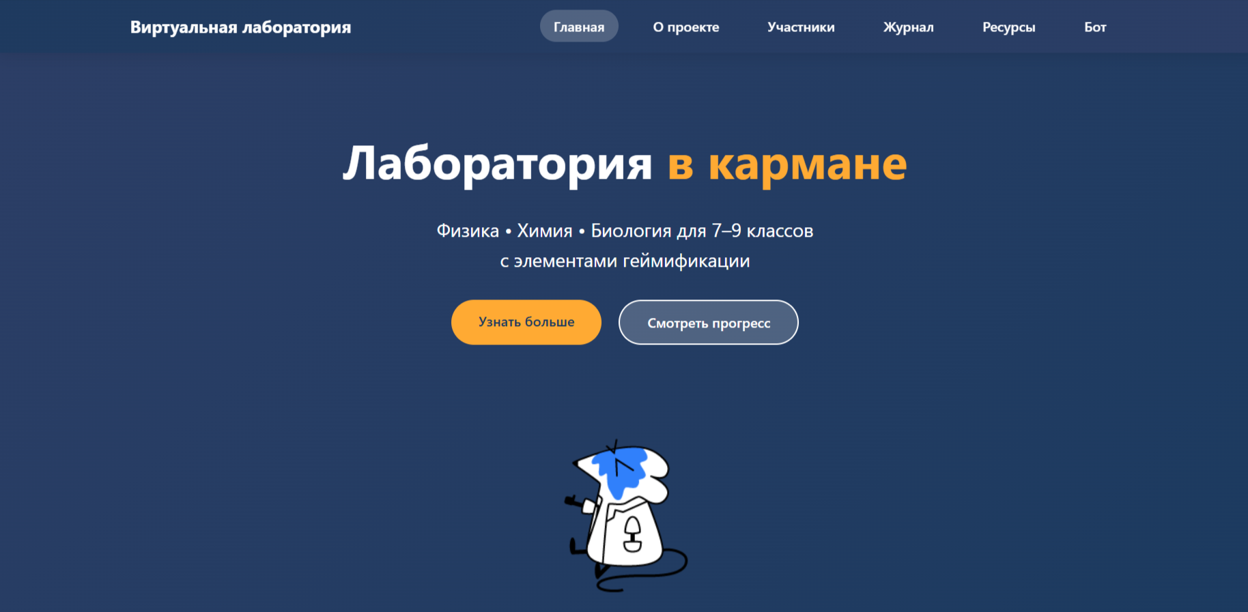
Рисунок 1 – Главная страница сайта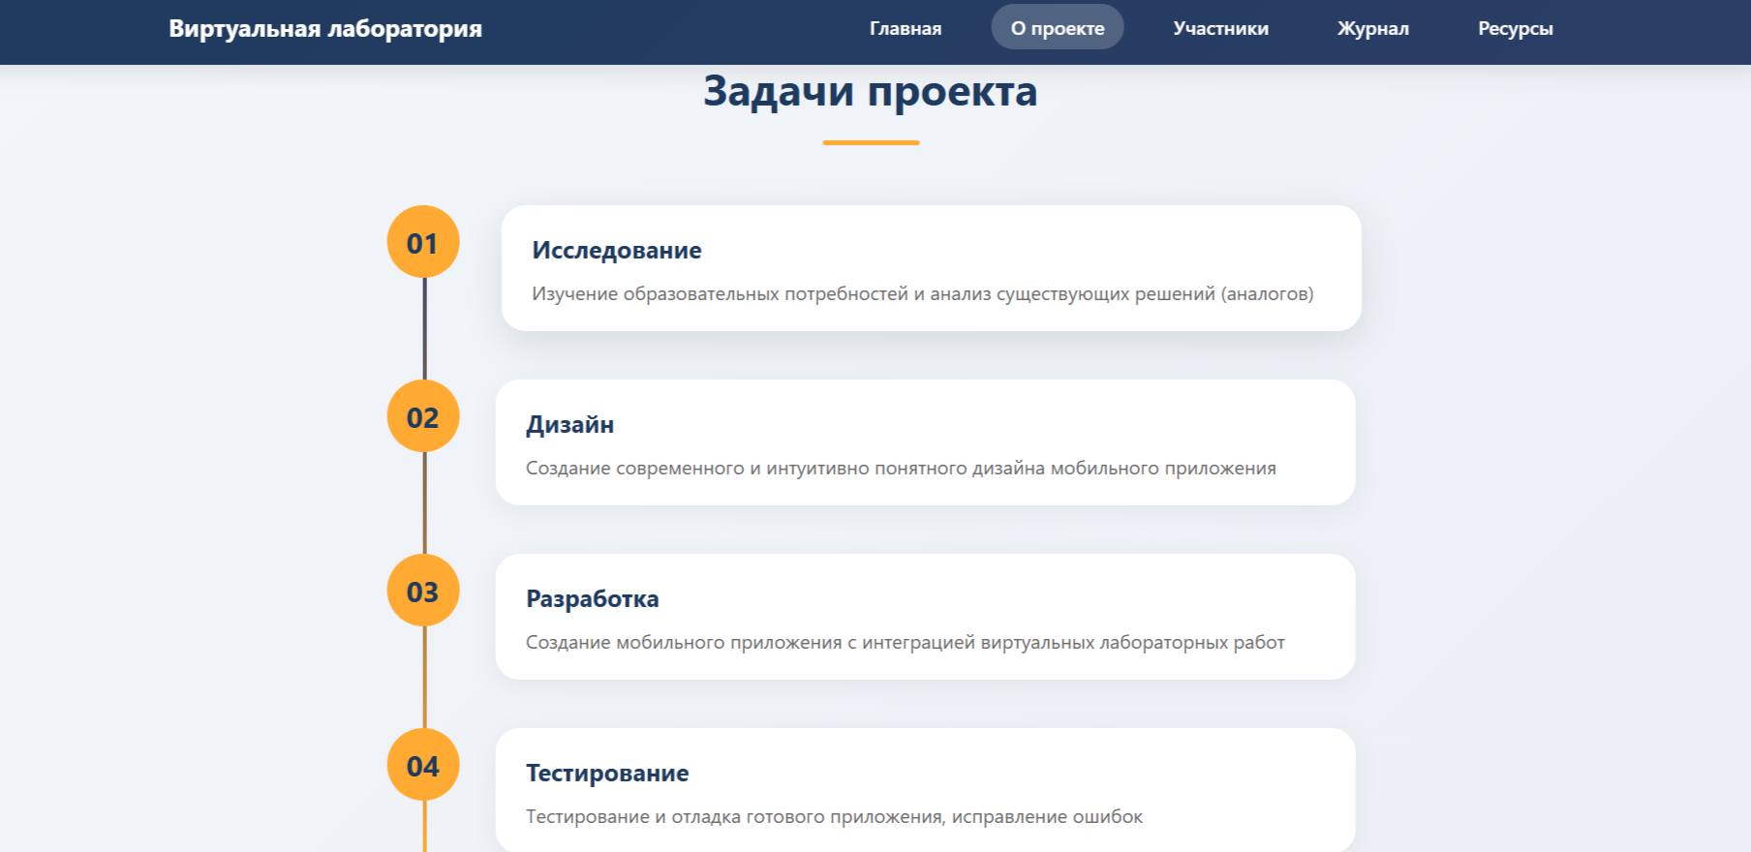
Рисунок 2 – Страница "О проекте"
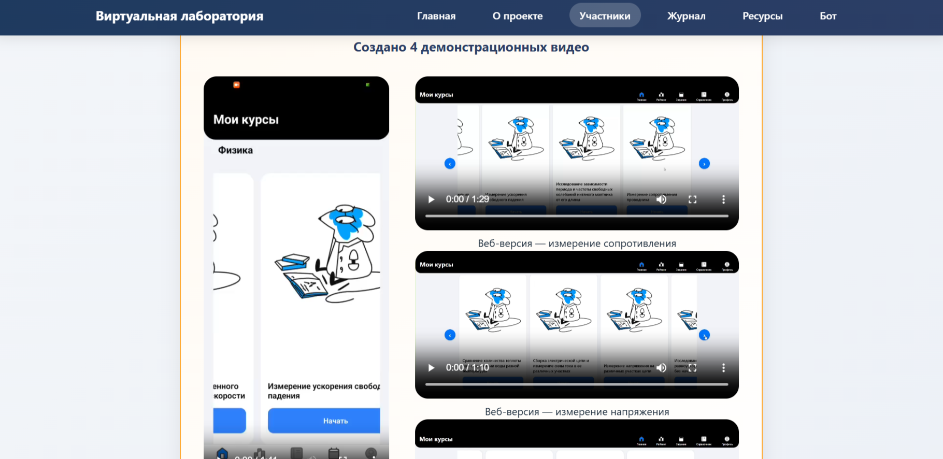
Рисунок 3 – Страница "Участники"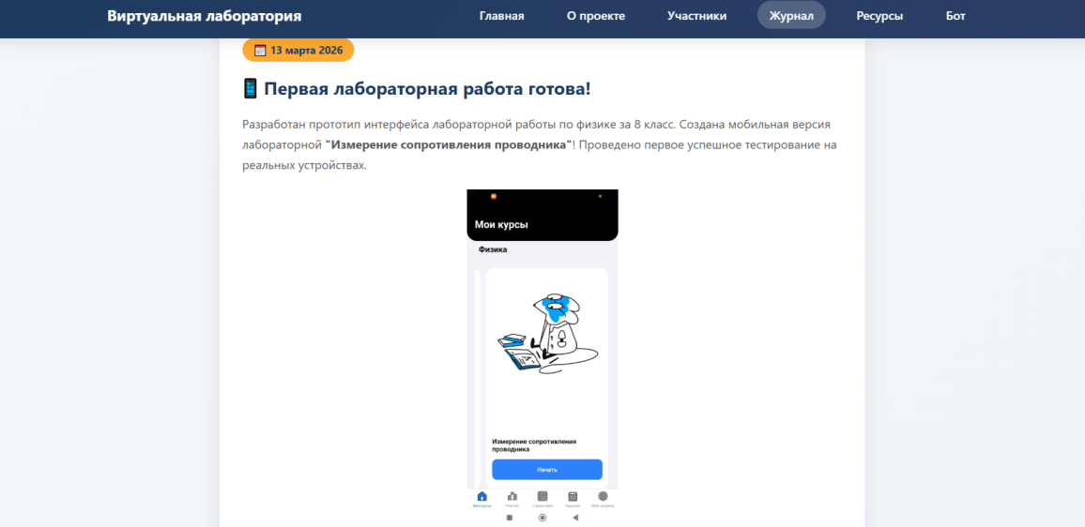
Рисунок 4 – Страница "Журнал"
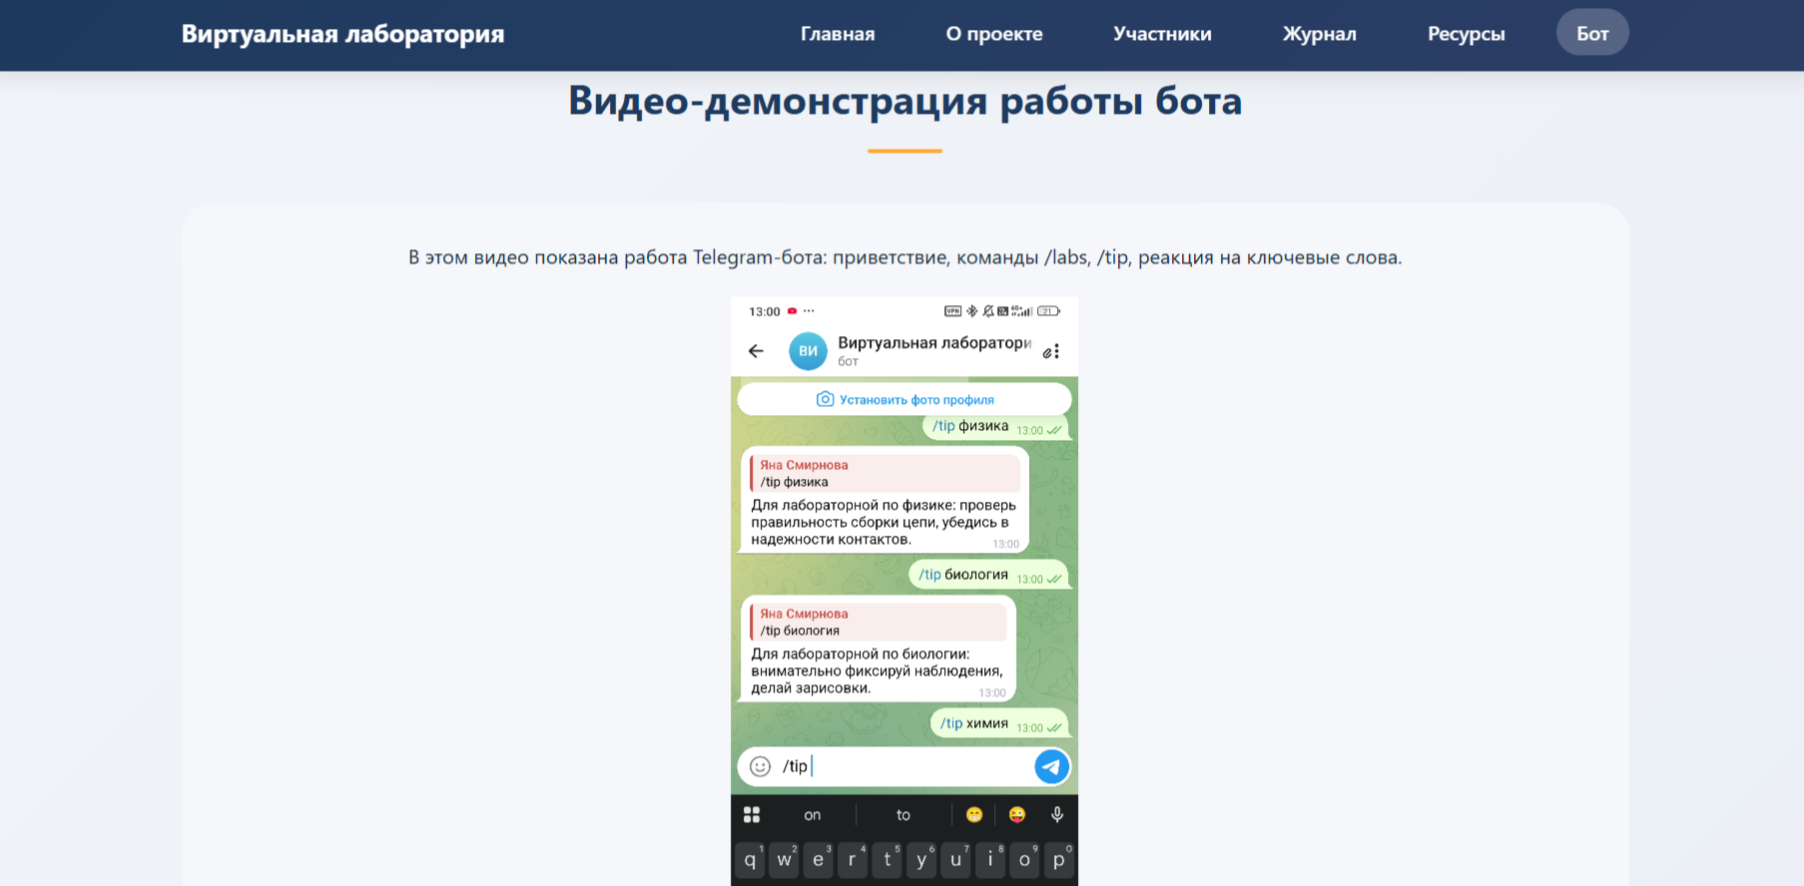
Рисунок 5 – Страница о второй части задания
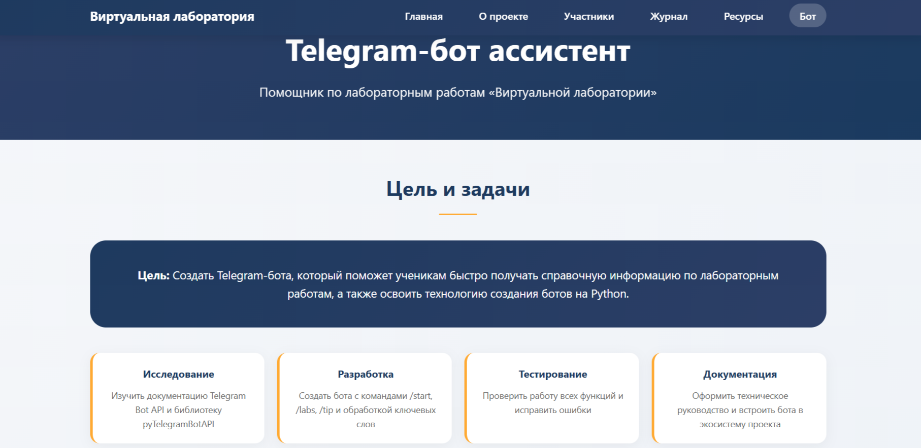
Рисунок 6 – Страница о вариативной части задания
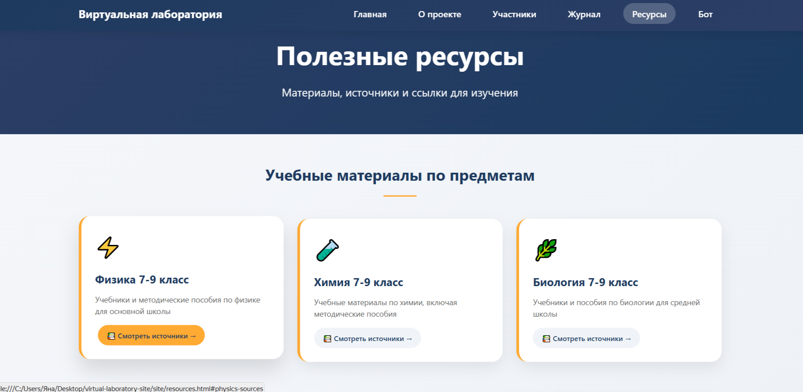
Рисунок 7 – Страница "Ресурсы"
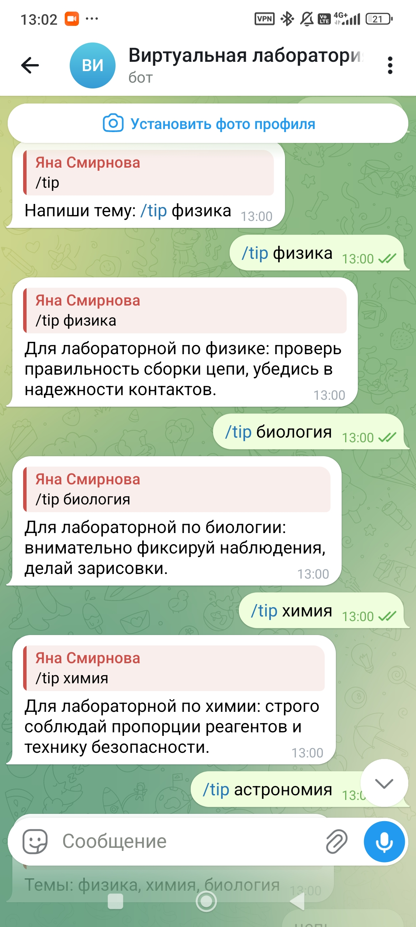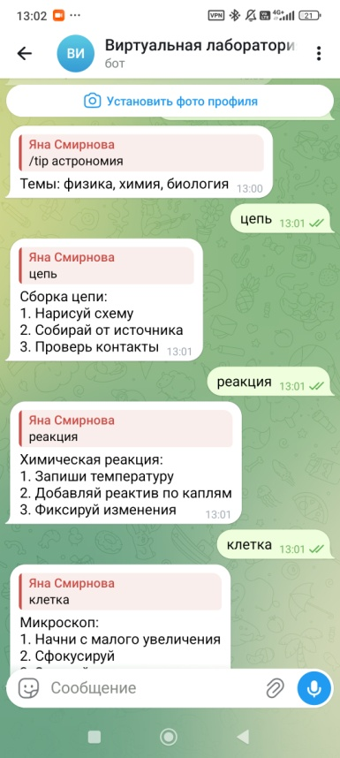
Рисунок 8 – Работа Telegram-бота

